

Декоративный материал AURA Dekor Barkhan
- Внутренние работы
- Перламутровый блеск
- Эффект объемного покрытия
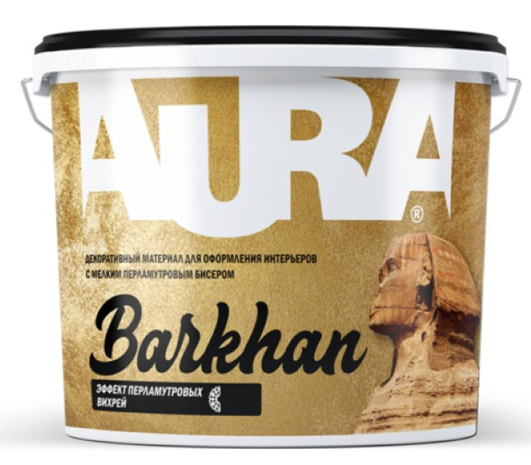
Описание
Наименование продукции | Декоративно-отделочный акриловый лакокрасочный материал «Barkhan» ТУ 20.30.11-015-27164698-2020
Свойства | Готовый к применению декоративно-отделочный материал для внутренних работ. Позволяет создать на поверхности необыкновенные песчаные дюны, вихри, дождь или перистые облака. Струящийся перламутровый блеск достигается благодаря разбросанным по поверхности искрящимся частичкам перламутрового бисера. Универсальность и легкость в нанесении вдохновляет на создание своих собственных дизайнерских вариантов отделки.  За счет содержания в составе декоративного материала специальных перламутровых пигментов, покрытие под разными углами и с разной степенью освещенности дает совершенно новые переливы, а применение уникального наполнителя создает эффект объемного покрытия, таким образом, формируя фактуру «песка, нанесенного ветром».  - Без запаха  - Легко наносится и моделируется  - Обладает хорошей адгезией к основанию  - Отличается высокой прочностью, увеличивая срок службы обрабатываемой поверхности.
Назначение | Предназначен для создания покрытия с эффектом перламутровых вихрей для высококачественной отделки внутри помещений. Материал может быть использован как для сплошного окрашивания, так и для декорирования отдельных элементов интерьера. Применим для малярных работ внутри помещений с нормальной влажностью и высокими эксплуатационными требованиями во всех типах зданий и сооружений А, Б и В.
Технические характеристики
Подготовка поверхности | Поверхность должна быть чистой, сухой, прочной. Наносить на предварительно подготовленные и ранее окрашенные минеральные поверхности, листы ДВП, МДФ, гипсокартона.  Для выравнивания цветового тона основания окрасить его кроющим грунтом Aura Dekor Kontakt 100 или гладкой матовой краской Aura DekorMatt в 1-2 слоя, предварительно заколерованной в выбранный цвет. Краска после высыхания образует гладкую поверхность. Интервал межслойной сушки составляет 4-6 ч при t + 20 °С. Отделку окрашенной поверхности проводить после полного высыхания краски или грунта, не ранее чем через 24 ч после ее нанесения.
Нанесение | Перед применением материал тщательно перемешать. Применять в готовом виде. Материал наносить в 1-2 слоя в зависимости от выбранного эффекта.  Материал наносить широкой кистью разнонаправленными движениями создавая желаемые эффекты.  Допускается нанесение губкой, также можно доработать эффект с помощью щетки.
Цвет | Полупрозрачное покрытие с серебристым блеском.
Расход | 130-200 г/м². Итоговый расход зависит от выбранного метода нанесения и определяется опытным путем.
Время высыхания | 1-2 часа при температуре + 20°C и относительной влажности воздуха 65%. При уменьшении температуры или увеличении влажности время высыхания соответственно увеличивается. Заданный уровень устойчивости покрытия к мытью достигается через 2 недели после полного высыхания краски.
Состав | Вода, дисперсия акрилового сополимера, стеклошарики, перламутровый пигмент, функциональные добавки.
Информация
Гарантийный срок хранения | 24 месяца с даты изготовления.
Условия хранения | В прохладном месте в плотно закрытой упаковке. Максимально и минимально допустимые пределы температуры хранения и транспортировки - от + 5 °C до + 40 °C. Избегать замораживания.
Меры предосторожности | Беречь от детей! При попадании лака в глаза или на кожу – промыть водой!
Утилизация | Остатки высохшего материала подлежат утилизации как бытовые отходы, полимерная упаковка подлежит сбору для вторичной переработки.
Объем/масса | 1 кг, 2,5 кг

